Rapporto

7326 R 5 settembre 2017 TERRITORIO

della Commissione della gestione e delle finanze
sul messaggio 7 giugno 2017 concernente lo stanziamento di:
- un credito di CHF 1'408’000.-- per il sussidio della progettazione definitiva e procedure di approvazione e di finanziamento della sistemazione del fiume Ticino per la sicurezza idraulica e la valorizzazione ambientale, paesaggistica e di svago nel Comune di Bellinzona, comparto Boschetti e Saleggi;
- un credito di CHF 91’300.-- per il sussidio delle opere di sistemazione idraulica e valorizzazione ambientale, terza tappa: Comune di Locarno, Riali di Solduno;
- un credito di CHF 95’680.-- per il sussidio delle opere di sistemazione idraulica: Comune di Lugano, Riali di Cadro;
- un credito di CHF 1'360'000.-- per il sussidio delle opere di sistemazione idraulica: Comune di Blenio, Premunizione frana e flussi detritici della val Selva a Ghirone, interventi principali;
- un credito quadro di CHF 8'700’000.-- per il finanziamento di interventi di rivitalizzazione di corsi d’acqua e rive laghi.

Il messaggio in oggetto richiede cinque crediti per i compiti menzionati nel titolo. Si tratta di contributi lordi ai quali vanno dedotti i sussidi federali.

Per la progettazione e realizzazione della rinaturazione del comparto Boschetti e Saleggi il contributo federale ammonterà verosimilmente al 55%, mentre per le rivitalizzazioni nell’ambito del credito quadro al 60% (in base agli accordi programmatici quadriennali con la Confederazione). Per le opere di sistemazione idrauliche di Solduno, la Confederazione assumerà verosimilmente il 22% (l’importo non è però ancora sicuro), mentre per le opere di Cadro e Blenio il contributo federale ammonterà al 35% dei costi complessivi.

La rivitalizzazione dei corsi d’acqua costituisce l’occasione per riavvicinare la popolazione ad ambienti naturali di qualità. I corsi d’acqua da rivitalizzare sono vicini a insediamenti urbani o anche all’interno delle agglomerazioni urbane stesse, in comparti dove le componenti di svago di prossimità e ricreative sono state sviluppate e promosse con successo in passato. Auspichiamo quindi che anche con questo credito quadro si continui ad intervenire con un occhio di riguardo agli interventi legati alla fruizione del fiume da parte della popolazione. Riavvicinare i cittadini ai pregiati corsi d’acqua di pianura, che in precedenza si trovavano incanalati, rappresenta un importante valore aggiunto per i nostri agglomerati urbani. Questo può oltretutto costituire un’interessante offerta turistica aggiuntiva per chi visita le nostre regioni.

In particolare, nell’ambito della sistemazione del fiume Ticino ai Boschetti e Saleggi, il potenziamento dello svago di prossimità lungo il fiume Ticino sarà molto importante. Esso costituisce infatti uno dei tre pilastri di intervento e affianca con la stessa considerazione le altre due tipologie legate invece alla sicurezza idraulica e alla valorizzazione ambientale e paesaggistica. Nell’ambito della progettazione definitiva sono infatti previsti nuovi accessi al fiume per la popolazione, passerelle in legno, zattere di incontro e il mantenimento del percorso vita in golena nei pressi della passerella alle Semine.

Gli interventi ai Boschetti e Saleggi sono stati inseriti come misure prioritarie nel Programma di agglomerato del Bellinzonese di terza generazione PAB3.

Qui di seguito affrontiamo i singoli crediti.

Fiume Ticino, comparto boschetti e saleggi
La riqualifica del fiume Ticino tra Bellinzona e Gudo (comparti Boschetti e Saleggi) riveste grande importanza. Innanzi tutto pone rimedio all’importante abbassamento registrato dall’alveo del fiume Ticino tra Bellinzona e la foce (in media 1 m e fino a 3 m in assoluto), con messa a rischio delle opere di arginatura e danni ecologici importanti ai biotopi umidi direttamente alimentati dalla falda.
Il progetto rivitalizza inoltre i boschi golenali, attualmente separati funzionalmente dal corso principale del fiume Ticino e riconsegna agli abitanti del Bellinzonese un’importante area di svago di prossimità.
Non da ultimo il progetto riqualifica un’importante area naturale del Parco del Piano di Magadino.

La progettazione di massima di questo progetto è stata promossa dal Consorzio correzione fiume Ticino (CCFT) su base partecipativa. Il progetto è stato accolto favorevolmente dai Comuni interessati, ora confluiti nella nuova Bellinzona. Questo faciliterà ulteriormente i lavori procedurali delle prossime tappe del progetto.

Sulla base dell’accordo tra CCFT, i 5 Comini, ora quartieri della nuova Bellinzona, e il Dipartimento del Territorio sull’organizzazione del progetto e sul finanziamento delle spese di progettazione si chiede lo stanziamento di CHF 1'408'000.- pari all’80% del costo totale di progettazione (1'760'000.-). Nel quadro del successivo finanziamento delle opere, la Confederazione contribuirà a questa spesa nella misura di 55% del costo complessivo per un importo di 968'000.- CHF; la quota parte al netto a carico del Cantone ammonterà quindi a 352'000.- CHF.

Comparto Boschetti e Saleggi

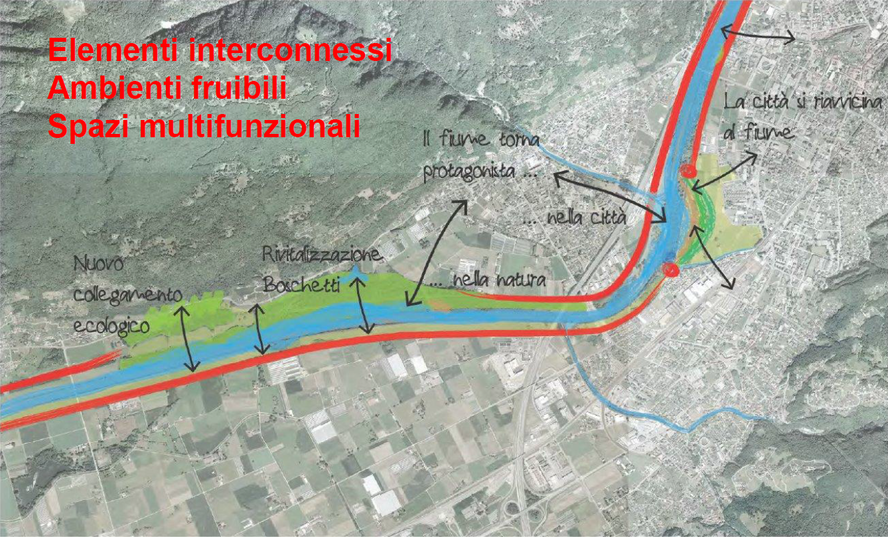

Comparto Boschetti – progetto di massima

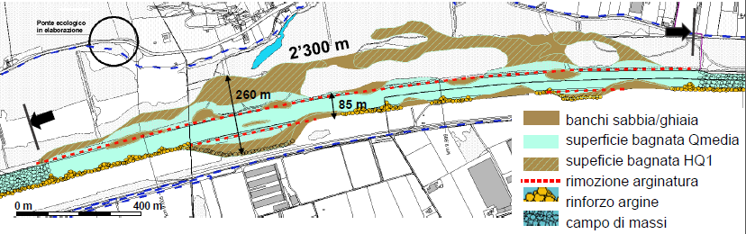

Comparto Boschetti – Alveo bagnato a diverse portate

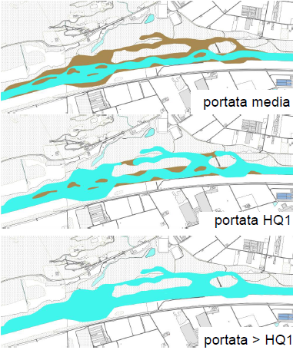

Comparto Saleggi – progetto di massima

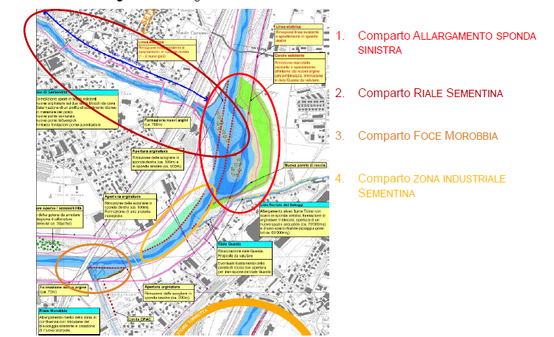

Relazione con le Linee direttive e il Piano finanziario
La spesa di CHF 1'408’000.- è prevista a Piano finanziario (settore 54 “economia delle acque”, posizione 541 2).
La quota parte della Confederazione verrà erogata dopo l’allestimento del progetto definitivo e della relativa procedura di approvazione e ammonterà verosimilmente al 55% di tutti i costi di progettazione e delle opere sussidiabili.

riali di solduno, sistemazione idraulica e ambientale
Gli interventi si sono resi necessari a causa delle frequenti esondazioni con disagi e danni a fondi privati e a sedimi stradali comunali e cantonali. Le acque dei riali erano inoltre immesse nel sistema di canalizzazioni miste, non adeguate allo scopo.

Gli interventi di sistemazione e di compenso ambientali sono stati suddivisi in 3 fasi, tra il 2000 e il 2016.

A seguito di interventi aggiuntivi in corso d’opera e di difficoltà tecniche in relazione con gli interventi che hanno interessato le strade comunali nel quartiere di Solduno e la via Vallemaggia, il costo dell’opera è lievitato dell’8.2% ed è stato aggiornato a consuntivo nella misura di CHF 415'000.-. Il sussidio ammonta al 22%, pari a CHF 91'300.- .

Interventi di rinaturazione quale compenso alle misure idrauliche

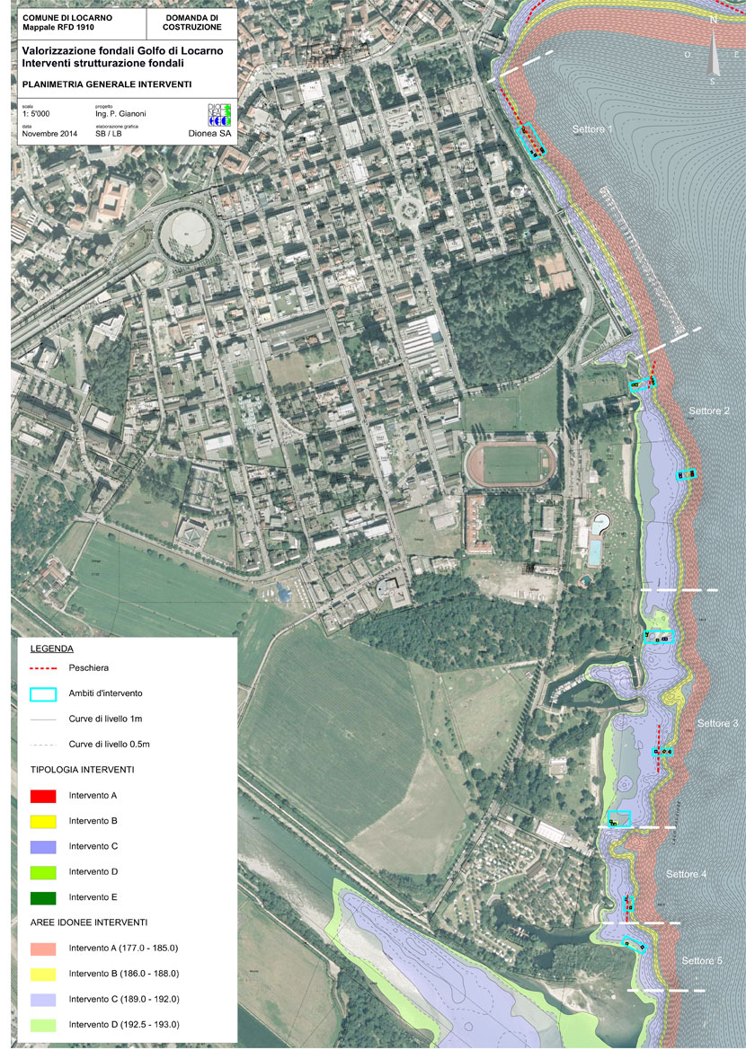

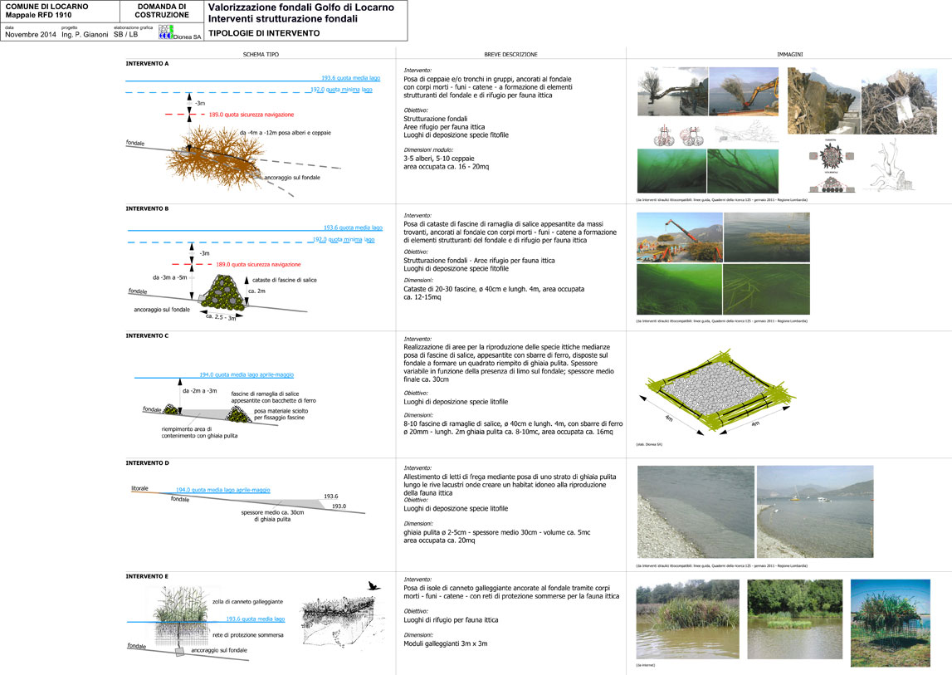

Relazione con le Linee direttive e il Piano finanziario
La spesa di CHF 91'300.- è prevista a Piano finanziario (settore 54 “economia delle acque”, posizione 541 1). La quota parte della Confederazione, ipotizzabile nella misura del 22% dei costi sostenuti, verrà decisa con decreto federale separato e pertanto non è ancora certa.

riali di cadro, sitemazione idraulica
I lavori di sistemazione idraulica sui riali di Cadro si sono resi necessari in seguito agli eventi alluvionali degli anni 2001 e 2002. Sulla base di uno studio fatto allestire dall’allora comune di Cadro, il Gran Consiglio aveva stanziato un sussidio di CHF 361'920.- pari al 52% del volume sussidiabile (DL del 18 dicembre 2013).

La nuova richiesta di spesa si rende necessaria a seguito di ulteriori dissesti causati da un evento meteo sul riale Canone – Varod e agli adeguamenti di progetto sul riale Mossago – Fesciano per un totale di 184'000.- CHF.

Relazione con le Linee direttive e il Piano finanziario
La spesa di CHF 95'680.- è prevista a Piano finanziario (settore 54 “economia delle acque”, posizione 541 1). La quota parte della Confederazione, pari a CHF 64'400.-, è considerata nel quadro degli accordi programmatici.

val selva (ghirone), premunizione frana e flussi detritici
Gli interventi di messa in sicurezza urgenti in Val Selva, nel comune di Blenio, si sono resi necessari a seguito della frana del 21 marzo 2016. Le opere provvisorie non sono però in grado di contenere le colate detritiche in caso di eventi con tempi di ritorno superiori a 5 anni, con conseguenze sulle zone abitate, la strada cantonale e le aree agricole.

La soluzione scelta propone la creazione di un corridoio di deflusso controllato dei crolli rocciosi e delle colate detritiche. Per evitare frequenti chiusure della strada cantonale è prevista la costruzione di un ponte in calcestruzzo armato.

I costi preventivabili ammontano a 2'125'000.- CHF, mentre il tasso di sussidio proposto ammonta al 64% pari a 1'360'000.- CHF.

Frana e lavori di messa in sicurezza

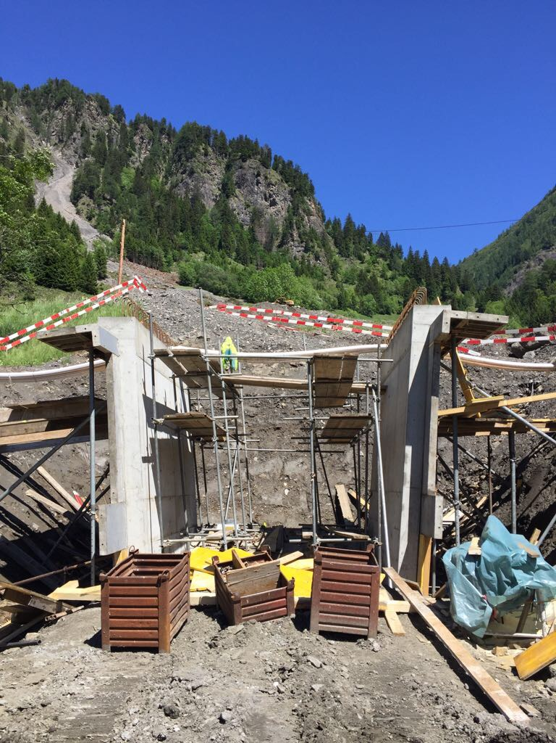

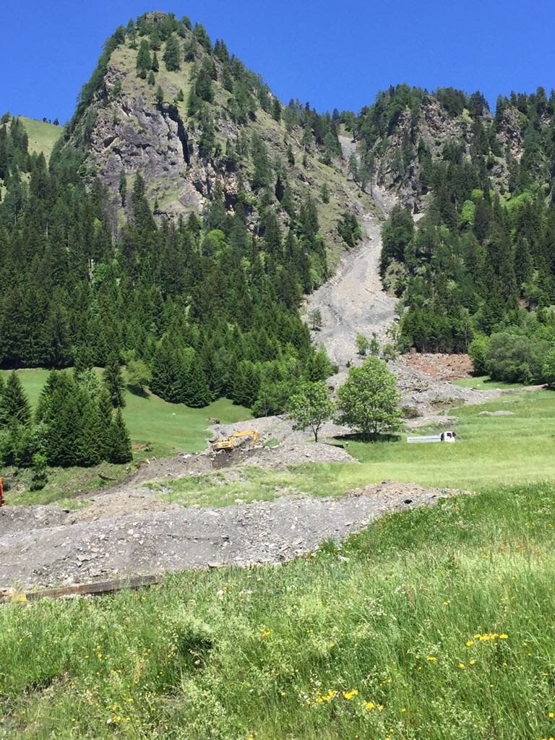

Relazione con le Linee direttive e il Piano finanziario
La spesa di CHF 1'360'000.- è prevista a Piano finanziario (settore 54 “economia delle acque”, posizione 541 1). La quota parte della Confederazione, pari a CHF 743'750.-, è considerata nel quadro degli accordi programmatici.

credito quadro per le rivitalizzazioni di corsi d’acqua e rive lago
Il Canton Ticino è attivo con successo nella rivitalizzazione dei corsi d’acqua e rive lago da 15 anni grazie al lavoro del Gruppo operativo acque (GOA) del DT, coadiuvato dalle Società di pesca e dalle Associazioni di tutela della natura, e allo stanziamento da parte del Gran consiglio ticinese di tre crediti quadro (2002, 2006, 2012) e due crediti per i progetti della foce del Ticino (2008) e del Cassarate (2012).

Il terzo credito quadro di CHF 4'200'000.- dell’aprile 2012 ha permesso di portare a termine la programmazione cantonale strategica delle rivitalizzazioni e importanti progetti di recupero dei corsi d’acqua. Un breve rapporto sui progetti realizzati con il terzo credito quadro è allegato al presente rapporto.

Nell’ambito della nuova perequazione finanziaria e tenuto conto della Pianificazione cantonale strategica per la rivitalizzazione dei corsi d’acqua, la Confederazione offre un contributo medio accresciuto, pari al 60% dei volumi totali dei lavori, per progetti inseriti in accordi programmatici quadriennali tra Confederazione e Canton Ticino. Il finanziamento federale è garantito dall’accordo programmatico del 20 gennaio 2016 per il periodo 2016-2019. Per progetti particolarmente onerosi, come descritto ad esempio al capitolo 1 (Boschetti e Saleggi) sono previste decisioni puntuali nella forma del decreto federale.

Tenuto conto dell’importanza strategica della rivitalizzazione dei corsi d’acqua, dell’importante sostegno finanziario garantito dalla Confederazione e dell’accoglienza molto positiva della popolazione nei confronti di questi progetti (ad esempio la nuova foce del Cassarate – DL approvato dal GC nel 2012 - è diventata in poco tempo un luogo di svago molto frequentato e apprezzato malgrado le polemiche e il referendum che hanno caratterizzato la fase di realizzazione) riteniamo prioritario procedere in tempi brevi con questo nuovo credito quadro.

Infatti con questa nuova richiesta di credito quadro di CHF 8'700'000.-, dal quale andrà dedotto il sussidio federale di 5'880'000.-, il Cantone intende garantire l’operatività del gruppo GOA e le seguenti attività (nell’allegato la lista completa delle opere previste):
- le necessità di pianificazione comprensoriale per assicurare il coordinamento delle misure riferite alla rivitalizzazione dei corsi d’acqua e rive lacustri e alle differenti pianificazioni per il risanamento degli effetti negativi in relazione all’utilizzazione delle acque (deflussi discontinui, bilancio in materiale detritico - trasporto solido e libera migrazione ittica) all’interno dei comprensori sensibili, in base a quanto disposto dalla LPAc;
- le esigenze di dati di base attendibili e condivisi in materia di spazio riservato ai grandi corsi d’acqua, oggetto di analisi e proposta da parte del Dipartimento del territorio in vista di una formalizzazione entro la fine del 2018;
- le misure di rivitalizzazione dei corsi d’acqua e delle rive lacustri, tenuto conto della Pianificazione strategica e delle proposte fatte da vari enti promotori nonché degli studi preliminari disponibili, sulle cui basi sono stati identificati i tratti di corsi d’acqua e le porzioni di rive lacustri attualmente compromesse e con potenziale di valorizzazione. Gli ecosistemi acquatici da rivitalizzare individuati sono ripartiti sull’insieme del territorio ticinese;
- le misure di interconnessione volte a migliorare la libera migrazione della fauna acquatica e terrestre nei corridoi fluviali, tenuto conto della rispettiva Pianificazione strategica.

L’importo previsto per la pianificazione setotriale e l’aggiornamento dei dati è di 500'000.- CHF, sussidiato al 60% della confederazione. I rimanenti 8'200'000.- sono destinati a progetti di rivitalizzazione dei corsi d’acqua e rive laghi.

Tra i progetti da sostenere figurano:
- Mendrisiotto: Prella, Tognano, Bella Cima, Breggia e Mara;
- Luganese: Leguana, Barboi, roggia Scairolo;
- Sopraceneri: strutturazione alveo tratta terminale del fiume Ticino, alcuni riali del Piano di Magadino e Riviera, roggia di Quinto, fiume Brenno a nord della Legiüna.
- Rive lago: valorizzazione di zone ripariali a scopo ambientale e per lo svago sui laghi Ceresio e Verbano. Si segnala ad esempio l’intervento di valorizzazione della riva a Magadino.

Invitiamo comunque il Consiglio di Stato a esercitare la dovuta pressione politica per obbligare la controparte italiana a rispettare gli accordi internazionali sulla regolazione del lago Verbano. Senza questa premessa le rive, e in particolare i canneti, subiranno importanti e inaccettabili contrazioni. Così come i due delta del Verbano, quello del fiume Ticino e quello della Maggia, apprezzati ecosistemi di sosta per gli uccelli migratori e importante area per il turismo (delta della Maggia).

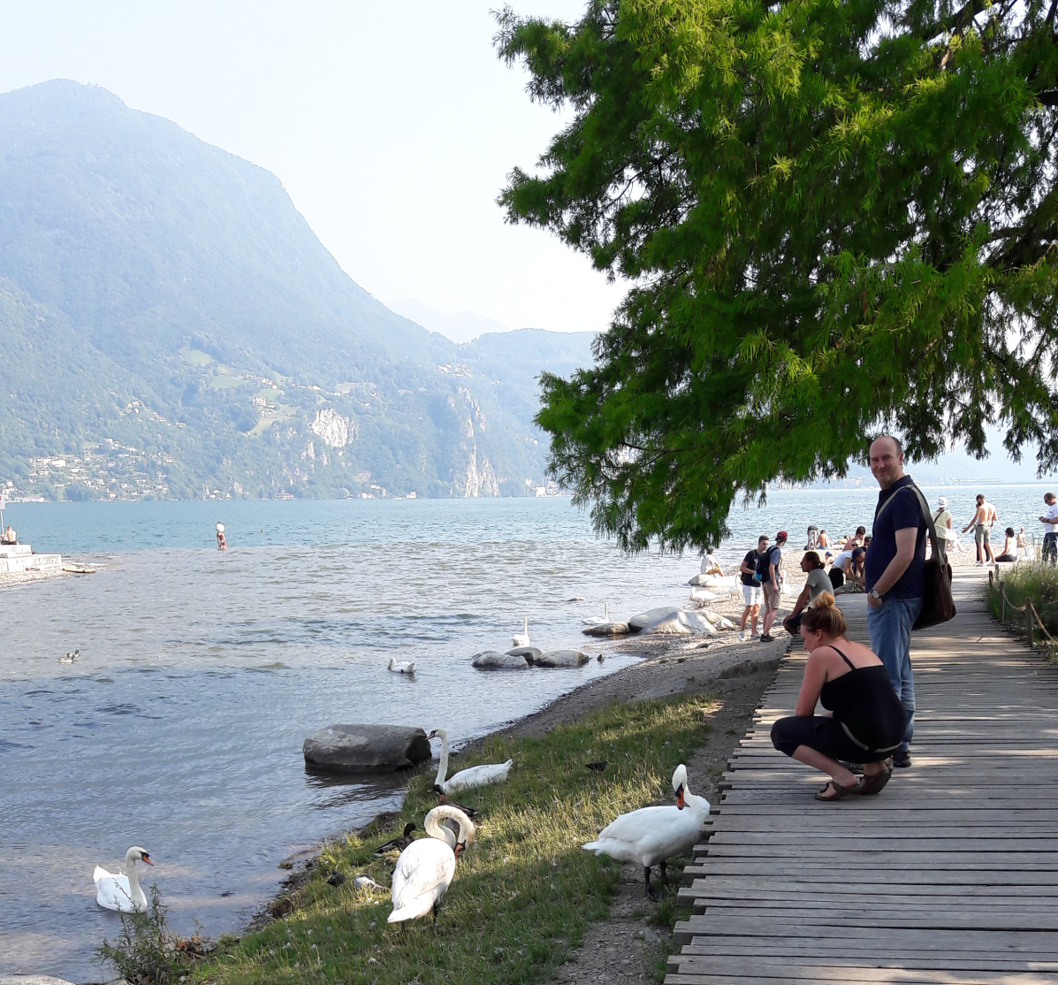
Foce del Cassarate: luogo di svago irrinunciabile dei cittadini. © F. Maggi/WWF

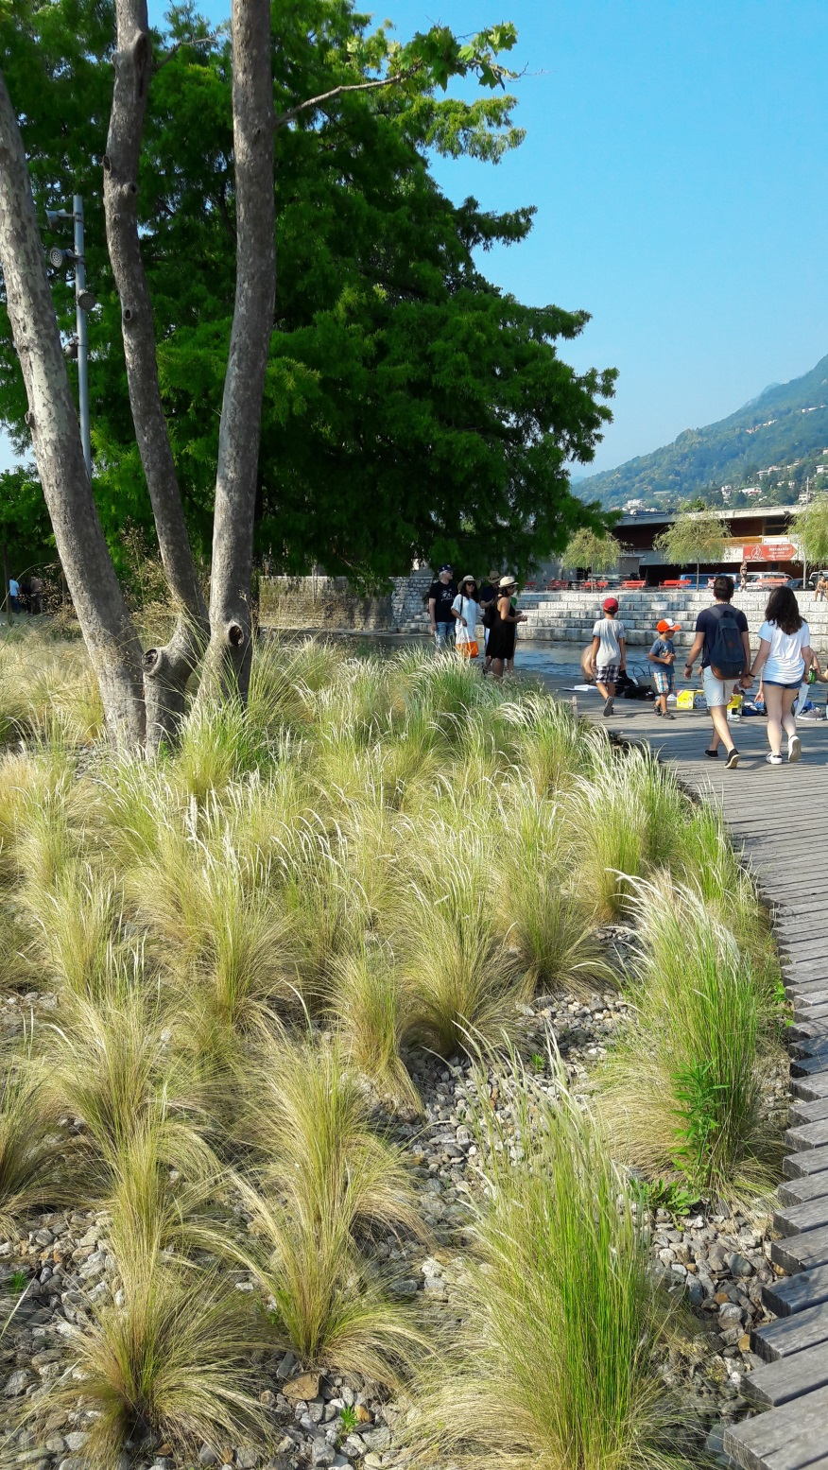
Foce del Cassarate: spazio per l’uomo e la biodiversità. © F. Maggi/WWF

Relazione con le Linee direttive e il Piano finanziario
L’importo di CHF 8'700’000.- è previsto a Piano finanziario (settore 54 “economia delle acque”, posizione 545). La quota parte della Confederazione, pari a CHF 5'880’000.-, è considerata nel quadro degli accordi programmatici.

CONCLUSIONI
Alla luce dell'esame effettuato, la Commissione della gestione e delle finanze invita il Gran Consiglio a confermare il suo sostegno a favore delle acque ticinesi e degli Enti pubblici toccati da eventi alluvionali, approvando il presente rapporto unitamente al messaggio
n. 7326 del 7 giugno 2017 e ai disegni di decreto legislativo ad esso allegati.

Per la Commissione gestione e finanze:
Ivo Durisch, relatore
Bacchetta-Cattori - Caprara - Caverzasio -
Dadò - De Rosa - Denti - Farinelli - Frapolli -
Garobbio - Garzoli - Guerra - Kandemir Bordoli -
Pini - Pinoja - Quadranti

Allegati:
- Resoconto attività credito quadro 2012 per la rivitalizzazione dei corsi d’acqua e delle rive lago.
- Attività previste con il credito quadro per la rivitalizzazione dei corsi d’acqua e delle rive lago oggetto di questo messaggio.
- Ripartizione dei costi tra Confederazione, Cantone e Comuni.

ALLEGATO 1

Resoconto attività credito quadro 2012 per la rivitalizzazione dei corsi d’acqua e delle rive lago

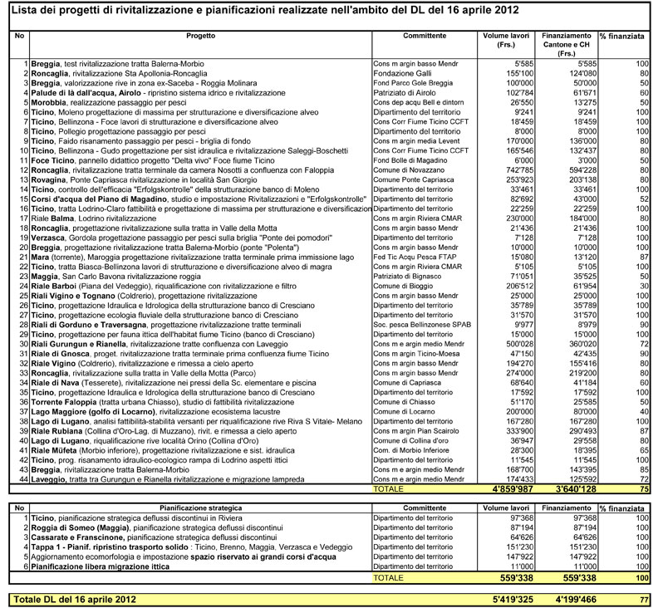
ALLEGATO 2

Attività previste con il credito quadro per la rivitalizzazione dei corsi d’acqua e delle rive lago oggetto di questo messaggio

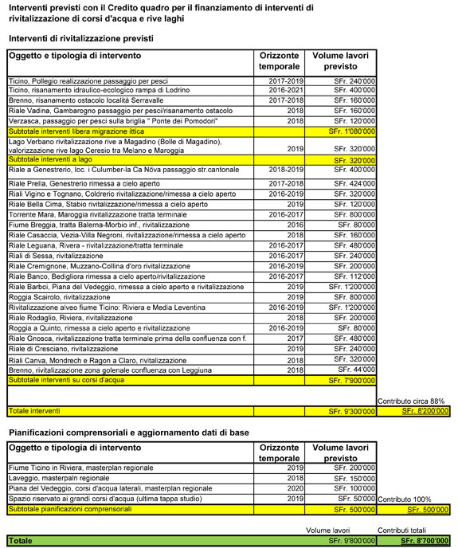
ALLEGATO 3

Ripartizione dei costi tra Confederazione, Cantone e Comuni



